Пресс-релиз
7 апреля 2020 года

Что такое ИПК?

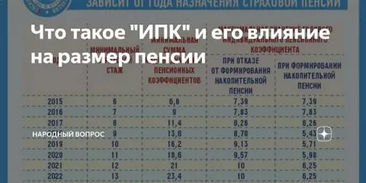

Индивидуальный пенсионный коэффициент (ИПК) – это параметр, которым оценивается каждый календарный год трудовой деятельности человека с учетом ежегодных отчислений страховых взносов на обязательное пенсионное страхование в Пенсионный фонд. Каждый год работодатель перечисляет за своего работника страховые взносы в ПФР на будущую пенсию. Эти взносы автоматически пересчитываются из денег в пенсионные коэффициенты.
Таким образом, чем выше официальная заработная плата, тем больше пенсионных коэффициентов будет начислено. Стоимость пенсионного коэффициента, которая непосредственно повлияет на размер будущей пенсии, устанавливается государством и ежегодно увеличивается.
Так, если в прошлом году максимально можно было заработать 9,13 пенсионных коэффициентов, то в 2020 году - 9,57. С 2021 года максимальное количество коэффициентов, которые можно заработать за год, будет равно 10.
Напомним, что коэффициенты начисляются не только за период работы, но и за так называемые нестраховые периоды – периоды социально значимой деятельности человека:
1 год военной службы по призыву 1,8
1 год ухода за инвалидом 1 группы 1,8
1 год ухода за гражданином, достигшим 80 лет 1,8
1 год ухода одного из родителей за первым ребенком до достижения им 1,5 лет 1,8
1 год ухода одного из родителей за вторым ребенком до достижения им 1,5 лет 3,6
1 год ухода одного из родителей за третьим ребенком до достижения им 1,5 лет 5,4.
Для того, чтобы была назначена страховая пенсия по старости, необходимо накопить требуемое в году выхода на пенсию количество пенсионных коэффициентов. Для тех, кто выходит на пенсию в 2020 году, минимальное количество пенсионных коэффициентов составляет 18,6.
Минимальное количество коэффициентов, которое требуется для назначения пенсии, увеличивается с каждым годом и к 2025 году достигнет 30.
Увидеть количество накопленных индивидуальных пенсионных коэффициентов можно при помощи электронного сервиса «Личный кабинет гражданина» интернет-портала «Пенсионный фонд Российской Федерации» www.pfrf.ru при наличии подтвержденной учетной записи.
Для этого необходимо в разделе «Индивидуальный лицевой счёт» выбрать вкладку «Получить информацию о сформированных пенсионных правах». Информация будет сформирована в режиме online.

